Tipkaart: socrative

Wat heb je nodig?
- Laptop met internetverbinding
- https://socrative.com/

Een quiz of toets maken via socrative!
Met de Socrative tool kun jij via de laptop of computer een quiz/toets maken. Jouw juf of meester heeft vragen gemaakt en door in te loggen op de website kun jij die vragen maken.

Aan de slag!
- Open de website www.socrative.com .
- Klik op student login.
- Voer de roomname in (dit krijg je van de juf/meester te horen).
- Klik op ‘join’.
- Vul jouw eigen naam in en klik op ‘done’.
- Maak de quiz/toets. Veel succes!

hulpmiddelen – knoppen
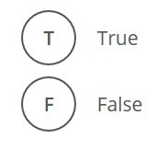
True = waar Linker knop: verder Eindig de quiz/toets
False = niet waar Rechter knop: laatste vraag

